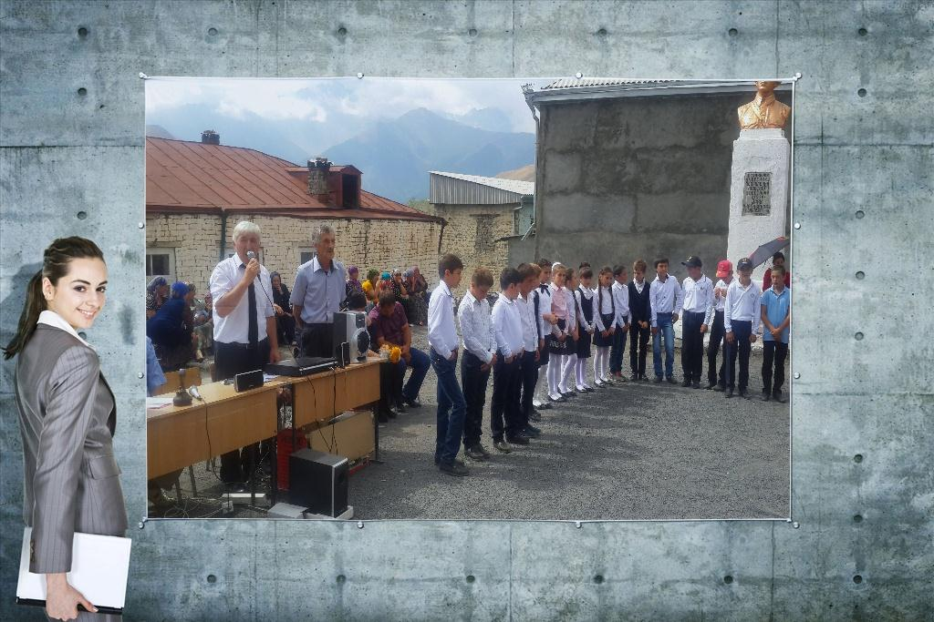

**«Утверждаю»**

**Директор МКОУ «Шиназская СОШ»**

**__________________Р.Р.Мирзабеков**

**Приказ № 13 от 13.01.2013 г.**

**ПРАВИЛА**

**приёма обучающихся в МКОУ «Шиназская СОШ»**

**с.Шиназ Рутульский район РД**  
  
2.1. Учреждение устанавливает порядок приема в муниципальное Учреждение на ступенях начального общего, основного общего образования, среднего (полного) общего образования, обеспечивающий прием всех надлежащих воспитанию и обучению граждан, проживающих на данной территории и имеющих право на получение образования соответствующего уровня.  
  
Не проживающим на данной территории может быть отказано в приеме только по причине отсутствия свободных мест в Учреждении.   
  
2.2.Прием детей в школу производится в соответствии с п.10 санитарных правил и норм (СанПиН 2.4.2. 2821-10).   
  
В первый класс школы принимаются дети 7 –ого и 8 – ого года жизни по усмотрению родителей (законных представителей).   
  
Обязательным условием для приема в школу детей является достижение ими к 1 сентября учебного года возраста не менее 6 лет 6 месяцев. Допустимо обучение детей, не достигших 6,5 лет, на основании заявления родителей (законных представителей) и при отсутствии медицинских противопоказаний, с разрешения Учредителя.  
  
**Для зачисления детей в первый класс необходимы следующие документы:**

* заявление родителей (законных представителей);
* копия паспорта одного из родителей (законных представителей);
* копия свидетельства о рождении ребенка;
* карта ребенка, где имеется заключение медиков о возможности воспитания и обучения в массовой школе (медицинская карта ребенка).

**Достигшим необходимого возраста детям не может быть отказано в приеме в Учреждение**.  
  
2.3. В Учреждение могут быть приняты лица, не достигшие 18 лет и не имеющие среднего (полного) общего образования:

* в порядке перевода из другого образовательного учреждения, реализующего общеобразовательную программу соответствующего уровня;
* ранее получавшие общее образование в форме семейного образования и (или) самообразования.

**При приеме в Учреждение представляется:**

* + личное дело ученика;
  + копия паспорта учащегося (с 14 лет);
  + выписки текущих оценок по всем предметам, заверенной печатью школы (при переходе в течение учебного года);
  + документ имеющего государственную аккредитацию общеобразовательного учреждения об уровне образования или уровне освоения обучающимся соответствующей общеобразовательной программы (при переходе в конце или начале учебного года).

При приеме гражданина в Учреждение администрация Учреждения обязана ознакомить его и (или) его родителей (законных представителей) с уставом Учреждения, лицензией на право ведения образовательной деятельности, со свидетельством о государственной аккредитации образовательного учреждения, основными образовательными программами, реализуемыми Учреждением и другими документами, регламентирующими организацию образовательного процесса.  
  
2.4. Прием в Учреждение для обучения и воспитания оформляется приказом директора по Учреждению. Процедура приема подробно регламентируется Правилами приема вУчреждение, которые не могут противоречить закону Российской Федерации «Об образовании», Типовому положению об общеобразовательном учреждении и настоящему Уставу.